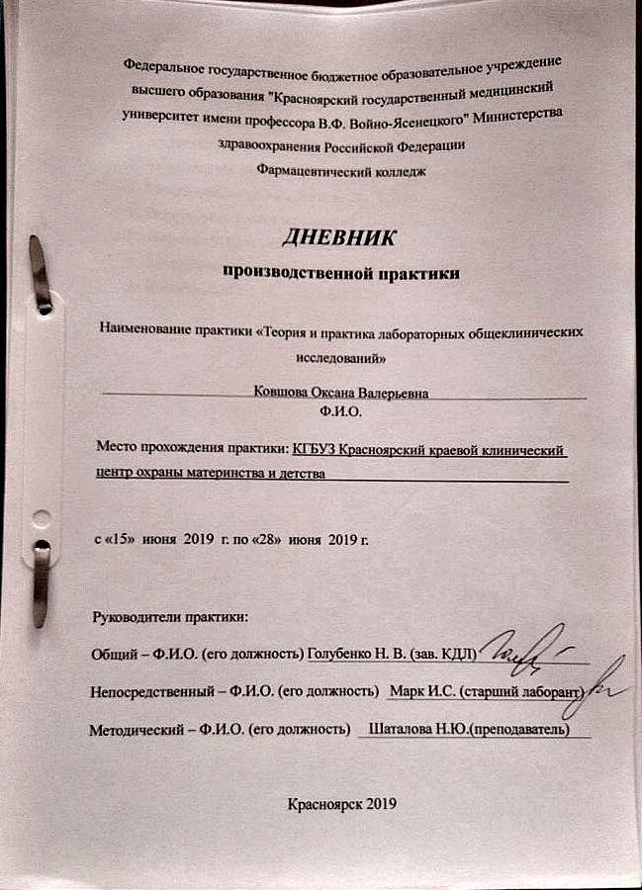

СОДЕРЖАНИЕ
- Цели и задачи практики……………………………………………………3
- Знания, умения, практический опыт, которыми должен овладеть студент после прохождения практики……………………………………4
- Тематический план…………………………………………………………6
- График прохождения практики…………………………………………..8
- Лист лабораторных исследований………………………………………9
- Инструктаж по технике безопасности…………………………………..11
- Отчет по производственной практике (цифровой, текстовой)………..58
- Характеристика…………………………………………………………...61

ЦЕЛЬ И ЗАДАЧИ ПРОХОЖДЕНИЯ ПРОИЗВОДСТВЕННОЙ ПРАКТИКИ
Цель производственной практики «Теория и практика лабораторных общеклинических исследований» состоит, в закреплении и углублении теоретической подготовки обучающегося, приобретении им практических умений, формировании компетенций, составляющих содержание профессиональной деятельности медицинского технолога/ медицинского лабораторного техника.
Задачами являются:
1. Ознакомление со структурой клинико - диагностической лаборатории и организацией работы среднего медицинского персонала;
2. Формирование основ социально - личностной компетенции путем приобретения студентом навыков межличностного общения с медицинским персоналом и пациентами;
3. Осуществление учета и анализа основных клиникодиагностических показателей;
4. Обучение студентов оформлению медицинской документации;
5. Отработка практических умений.

ЗНАНИЯ, УМЕНИЯ, ПРАКТИЧЕСКИЙ ОПЫТ, КОТОРЫМИ ДОЛЖЕН ОВЛАДЕТЬ СТУДЕНТ ПОСЛЕ ПРОХОЖДЕНИЯ ПРАКТИКИ
Приобрести практический опыт:
- определения физических и химических свойств биологических жидкостей;
- микроскопического исследования биологических материалов: мочи, кала, дуоденального содержимого.
Освоить умения:
- проводить все виды исследований с соблюдением принципов и правил безопасной работы;
- проводить стерилизацию лабораторной посуды и инструментария;
- дезинфекцию биологического материала;
- оказывать первую помощь при несчастных случаях;
- готовить биологический материал, реактивы, лабораторную посуду оборудование;
- проводить общий анализ мочи: определять ее физические и химические свойства, приготовить и исследовать под микроскопом осадок мочи;
- проводить функциональные пробы;
- проводить дополнительные химические исследования мочи (определение желчных пигментов, кетонов и пр.);
- проводить количественную микроскопию осадка мочи; -работать на анализаторах мочи;
- проводить микроскопическое исследование желудочного содержимого и желчи;

Знать:
- основы техники безопасности при работе в клинико-диагностической лаборатории;
- нормативно-правовую базу по соблюдению правил санитарно - эпидемиологического режима в клинико-диагностической лаборатории;
- задачи, структуру, оборудование, правила работы и техники безопасности в лаборатории клинических исследований;
- основные методы и диагностическое значение исследований физических, химических показателей мочи;
- морфологию клеточных и других элементов мочи;
- основные методы и диагностическое значение исследований - физических, химических показателей кала;
- форменные элементы кала, их выявление;
- физико-химический состав содержимого желудка и двенадцатиперстной кишки; изменения состава содержимого желудка.

ТЕМАТИЧЕСКИЙ ПЛАН
№ | Наименование разделов и тем практики | Всего часов
 | 2/4 семестр | 72
1 | Ознакомление с правилами работы в КДЛ:  - изучение нормативных документов, регламентирующие санитарно-противоэпидемический режим в КДЛ. | 6
2 | Подготовка материала к общеклиническим исследованиям:  - прием, маркировка, регистрация биоматериала;  - определение физических свойств мочи:  - определить количество;  - цвет;  - прозрачность;  - осадки и реакцию мочи (с помощью универсальной индикаторной бумаги и с жидким индикатором по Андрееву).  - подготовка рабочего места для исследования мочи по Зимницкому;  - проведение пробы Зимницкого;  - оценка результатов пробы Зимницкого. | 6
3 | Организация рабочего места:  - приготовление реактивов, подготовка оборудования, посуды для исследования. | 6
4 | Химическое и микроскопическое исследование биологических жидкостей:  - качественное определение белка в моче;  - определение количества белка методом Брандберга-Робертса-Стольникова.  - определение количества белка в моче турбидиметрическим методом с 3% ССК;  - определение количества белка в моче с пирагололовым красным;  - определение наличие глюкозы в моче методом Гайнеса-Акимова;  - количественное определение глюкозы в моче;  - выявление ацетоновых тел в моче пробой Ланге;  - определение уробилина в моче пробой Флоранса ;  - определение билирубина в моче пробой Розина, Гаррисона-Фуше;  - определение наличия кровяного пигмента в моче амидопириновой пробой;  - приготовление препаратов для микроскопии;  - приготовление препарата для ориентировочного исследования осадка мочи;  - подсчет количества форменных элементов в 1 мл мочи;  - работа на анализаторе мочи;  - определение кислотности желудочного сока методом Михаэлиса и Тепффера;  - определение молочной кислоты в желудочном соке;  - определение кислотной продукции желудка;  - определение ферментативной активности желудочного сока. | 42
5 | Регистрация результатов исследования | 3
6 | Выполнение мер санитарно-эпидемиологического режима в КДЛ:  - проведение мероприятий по стерилизации и дезинфекции лабораторной посуды, инструментария, средств защиты;  - утилизация отработанного материала. | 6
 | Дифференцированный зачет | 3

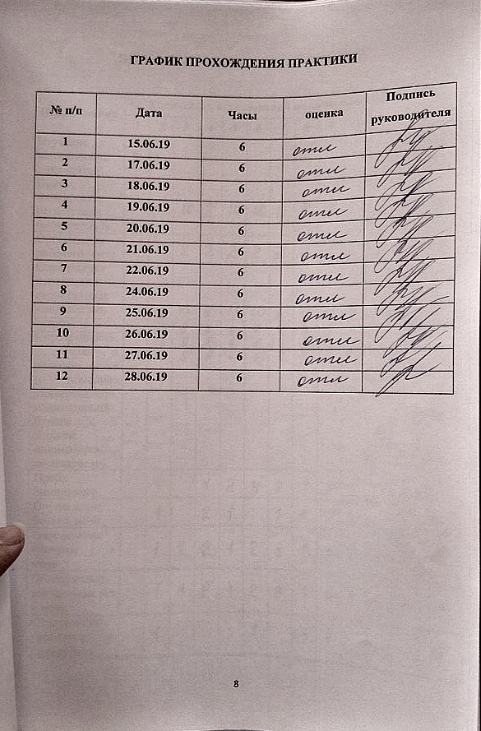
ЛИСТ ЛАБОРАТОРНЫХ ИССЛЕДОВАНИЙ

Исследования | Количество исследований по дням практики |  |  |  |  |  |  |  |  |  |  |  |  | итого
 | 1 | 2 | 3 | 4 | 5 | 6 | 7 | 8 | 9 | 10 | 11 |  | 12
Изучение нормативных документов | 5 |  |  |  |  |  |  |  |  |  |  |  |  | 5
Прием, маркировка, регистрация биоматериала. |  | 15 | 10 | 9 | 14 | 10 | 11 | 8 | 18 | 12 | 21 |  | 8 | 136
Организация рабочего места |  | 2 | 2 | 2 | 2 | 2 | 2 | 2 | 2 | 2 | 2 |  | 2 | 22
Определение физических свойств мочи:  - количество; |  | 12 | 10 | 8 | 11 | 10 | 6 | 13 | 15 | 7 | 19 |  | 5 | 116
- цвет; |  | 12 | 5 | 8 | 6 | 7 | 4 | 3 | 9 | 4 | 11 |  | 5 | 74
- прозрачность; |  | 12 | 5 | 8 | 6 | 7 | 4 | 3 | 9 | 4 | 11 |  | 5 | 74
- осадки и реакцию мочи (с помощью универсальной индикаторной бумаги и с жидким индикатор ом по Андрееву). |  | 12 | 5 | 8 | 6 | 7 | 4 | 3 | 9 | 4 | 11 |  | 5 | 74
Проба Зимницкого |  | 3 |  | 1 | 2 | 4 | 2 | 1 | 3 | 5 |  | 2 | 3 | 26
Определение белка в моче |  | 1 |  | 2 | 1 |  | 1 | 1 |  | 4 |  | 1 | 1 | 12
Определение глюкозы в моче |  | 1 | 1 | 2 | 1 | 2 | 3 | 1 | 1 | 2 |  | 1 | 1 | 16
Обнаружение ацетоновых тел в моче |  | 1 | 1 | 2 | 1 | 2 | 3 | 1 | 1 | 2 |  | 1 | 1 | 16
Определение уробилина и билирубина |  | 1 |  |  |  | 1 |  | 1 | 1 |  |  |  |  | 4
Приготовление препаратов для микроскопии осадка мочи |  | 4 | 5 | 4 | 3 | 5 | 4 | 6 | 5 | 3 |  | 4 | 2 | 45
Микроскопия осадка мочи |  | 4 | 5 | 4 | 3 | 5 | 4 | 6 | 5 | 3 |  | 4 | 2 | 45
Определение свойств мочи на анализаторе |  | 6 | 8 | 5 | 12 | 4 | 6 | 7 | 9 | 3 |  | 15 | 3 | 78
Определение кислотности желудочного сока методами Михаэлиса и Тепфера. |  |  |  |  |  |  |  |  | 1 | 2 |  | 1 | 1 | 5
Определение кислотной продукции желудка |  |  |  |  |  |  |  |  |  | 3 |  | 2 | 1 | 6
Обнаружение молочной кислоты в желудочном соке |  |  |  |  |  |  |  |  |  | 2 |  | 3 | 2 | 7
Регистрация результатов исследования |  | 15 | 10 | 9 | 14 | 10 | 11 | 8 | 18 | 12 |  | 21 | 8 | 136
Утилизация отработанного материала |  | 15 | 10 | 9 | 14 | 10 | 11 | 8 | 18 | 12 |  | 21 | 8 | 136

ИНСТРУКТАЖ ПО ТЕХНИКЕ БЕЗОПАСНОСТИ

- Вводный инструктаж по охране труда и пожарной безопасности проводят со всеми вновь принимаемыми на работу независимо от их образования, стажа работы по данной профессии или должности с временными работниками, командированными студентами, прибывшими на практику.
Вводный инструктаж преследует цель дать вновь поступившему работнику знания, позволяющие ему свободно ориентироваться в окружающей обстановке, в учреждении;
- Принимать пищу следует в специально отведенных для этого комнатах, имеющих соответствующее оборудование, освещение и вентиляцию;
- Работать с биологическим материалом необходимо в спецодежде (халат, колпак, сменная обувь), а также с СИЗ (перчатки, маски, клеенчатые фартуки);
- Перед работой проверить исправность оборудования, приборов, аппаратов, местного освещения, вытяжного шкафа;
- Выходить на улицу в санитарной одежде запрещено!
- Лаборатория должна быть укомплектована аптечкой АнтиСПИД (АнтиВИЧ), содержащей в обязательном порядке:
  - раствор йода 5%;
  - спирт медицинский 70%;
  - бинт стерильный марлевый 5х10 см – 2 шт;
  - лейкопластырь бактерицидный 1,9х7,2 – 3 шт;
  - салфетка марлевая медицинская стерильная (16х14 см) – 10 шт.
- Все повреждения кожи на руках должны быть закрыты лейкопластырем или напальчником;
- При пипетировании крови следует использовать автоматические пипетки, а в случае их отсутствия – резиновые груши. Запрещается пипетирование крови ртом;
- Лабораторные столы для микроскопических и других точных исследований должны располагаться у окон.
- Рабочие места для проведения исследований мочи и кала, биохимических, серологических и гормональных исследований должны быть оборудованы вытяжными шкафами с механическим побуждением.
- При эксплуатации центрифуг необходимо соблюдать следующие требования:
- при загрузке центрифуги стаканами или пробирками соблюдать правила попарного уравновешивания;
- после отключения центрифуги, надо дать возможность ротору остановиться, тормозить ротор рукой запрещается;
- по окончании цикла центрифугирования открывать центрифугу можно не ранее 15 минут после ее остановки.
- В помещении лаборатории запрещается:
- убирать случайно пролитые огнеопасные жидкости при зажженных горелках и включенных электронагревательных приборах;
- при работе в вытяжном шкафу держать голову под тягой, пробовать на вкус и вдыхать неизвестные вещества, наклонять голову над сосудом, в котором кипит какая-либо жидкость;
- хранить на рабочих столах и стеллажах запасы токсических, огне- и взрывоопасных веществ;
- хранить и применять реактивы без этикеток, а также какие-либо вещества неизвестного происхождения;
- загромождать проходы и коридоры, а также подходы к средствам пожаротушения.
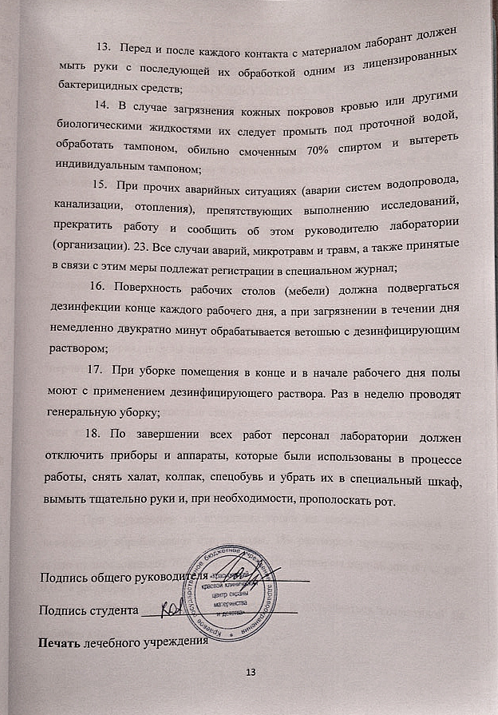
ДЕНЬ 1 (15.06.19)
ОЗНАКОМЛЕНИЕ С ПРАВИЛАМИ РАБОТЫ В КДЛ,
ИЗУЧЕНИЕ НОРМАТИВНЫХ ДОКУМЕНТОВ, РЕГЛАМЕНТИРУЮЩИХ САНИТАРНО – ЭПИТЕМИОЛОГИЧЕСКИЙ РЕЖИМ В КДЛ
1.Техника безопасности при работе в КДЛ:
Медицинскому персоналу КДЛ следует избегать контактов кожи и слизистых оболочек с кровью и другими биологическими жидкостями, для чего необходимо:
- Работать в медицинских халатах, шапочках, сменной обуви, а при угрозе разбрызгивания кровью или другими биологическими жидкостями - в масках, очках, клеёнчатом фартуке;
- Работать с исследуемым материалом в резиновых перчатках, все повреждения кожи на руках должны быть закрыты лейкопластырем или напальчником. Избегать уколов и порезов;
- Проводить разборку, мойку, прополаскивание лабораторного инструментария, посуды после предварительной дезинфекции в резиновых перчатках;
- В случае загрязнения кожных покровов кровью или другими биологическими жидкостями следует немедленно обработать их в течение 2 мин тампоном, обильно смоченным 70% спиртом, вымыть под проточной водой с мылом и вытереть индивидуальным тампоном. При загрязнении перчаток кровью их протирают тампоном, смоченным 3% раствором хлорамина, 6% раствором перекиси водорода.
При подозрении на попадание крови на слизистые оболочки их немедленно обрабатывают струей воды, 1% раствором протаргола; рот и горло прополаскивают 70% спиртом, или 1% раствором борной кислоты, или 0,05% раствором перманганата калия;
- Запрещается есть, пить, курить и пользоваться косметикой на рабочем месте;
- Запрещается пипетирование крови ртом. Следует использовать автоматические пипетки, а при их отсутствии - резиновые груши;
- Поверхность рабочих столов в конце каждого рабочего дня подвергается дезинфекции, а в случае загрязнения биологическим материалом – немедленно.
- Лабораторные инструменты, иглы, капилляры, предметные стекла, пробирки, счетные камеры, кюветы фотоэлектроколориметра, пипетки, наконечники, резиновые груши, баллоны и т.д., посуда после каждого использования должны подвергаться дезинфекции.
Транспортировка биоматериала осуществляется в закрытых контейнерах, подвергающихся дезинфекционной обработке.
При аварии (разбрызгивании зараженного биоматериала и т.д.) помещение, где произошла авария, тщательно дезинфицируют.
Если авария произошла на центрифуге, то дезинфекционные мероприятия начинают проводить не ранее чем через 30-40 мин, то есть после осаждения аэрозоля
- Все случаи аварий и принятые в связи с этим меры подлежат обязательной регистрации во внутрилабораторном журнале по технике безопасности.
Для ликвидации последствий аварии в лаборатории необходимо наличие аптечки, содержащей стерильные ватные и марлевые тампоны, 70% спирт, 1% раствор нитрата серебра, 1% раствор протаргола, 0,05% раствор перманганата калия, 1% спиртовой раствор йода, лейкопластырь.

2. Изучение основных приказов и инструкций:
- Должностная инструкция по обращению с отходами в отделении клинико – диагностической лаборатории; Алгоритм обращения с медицинскими отходами класса Б;
- Инструкция о порядке сбора, хранения, транспортирования отходов и приема их на утилизацию;
- Инструкция по эксплуатации и дезинфекции холодильников POZIS; руководство по эксплуатации;
- Инструкция по охране труда при эксплуатации электрооборудования;
- Инструкция по использованию дезинфицирующих средств;
- Инструкция по охране труда работников при передвижении по территории и помещениям больницы;
- Инструкция по охране труда для работников: лаборанта, медицинского лабораторного техника, медицинского технолога, фельдшера лаборанта КДЛ;
- Приказом МЗ и МП РФ № 170 от 16.09.1994 года «О мерах по совершенствованию профилактики и лечения ВИЧ-инфекции в РФ»
- Приказ «о профилактике ИСМП»;
- Требования безопасности перед началом, во время и после завершения работы.

День 2 (17.06.19)
ПОДГОТОВКА МАТЕРИАЛА К ОБЩЕКЛИНИЧЕСКИМ ИССЛЕДОВАНИЯМ
Прием, маркировка, регистрация биоматериала
В зависимости от цели исследования образцы мочи собирают либо в виде отдельных порций, либо за определенный промежуток времени. Желательно использовать сосуд с широкой горловиной и крышкой, по возможности надо собирать мочу сразу в посуду, в которой она будет доставлена в лабораторию. Журнале отмечают температуру, в холодильнике где находится контейнеры с биоматериалы, а также указывают время прибытия машины с биоматериалом. На каждом контейнере указаны название учреждения и тип биоматериала (кровь, моча, кал, предметные стекла с мазками, соскобы). Курьер передает промаркированные контейнеры с мочой. В кабинете фельдшер-лаборант открывает крышку контейнера и извлекает оттуда контейнеры и пробирки с биоматериалом, папки с направлениями на исследования.
Поступившие материал для исследования (баночки с мочой) рассортировывают по видам исследования (ОАМ, по Нечипоренко, по Зимницкому, ОАМ+Нечипоренко), нумеруют вместе с направлениями и бланками анализов.

Порядок регистрации:
- считывание штрих-кода сканером, наклеенный на бланк- направление;
- ввод в ЛИС паспортные данные пациента: ФИО, дату рождения, адрес проживания и другие данные: источник заказа (ОМС, ДМС, наличный расчет, диспансеризация), номер учреждения, отделение, ФИО врача, назначившего исследования, диагноз, код МЭС (медико-экономический стандарт);
- после этого вносится в ЛИС те показатели, которые назначил лечащий врач, и сохраняет сформированный заказ в ЛИС.

ИССЛЕДОВАНИЕ ФИЗИЧЕСКИХ СВОЙСТВ МОЧИ
Цвет мочи
В норме моча имеет соломенно-желтый цвет разной интенсивности. Характерный цвет придают содержащиеся в ней пигменты: урохромы А и В, уроэритрин, стеркобилиноген (уробилин).
Методика определения: определяют в проходящем свете, приподняв цилиндр на уровень глаз на фоне листа белой бумаги.

Прозрачность мочи
В норме свежевыжатая моча прозрачна. При стоянии она мутнеет из-за выпадения солей и клеточных элементов и т.д.
Методика определения: определяют, смещая цилиндр, находящийся на уровне глаз, по отношению к какому-либо предмету на черном фоне и оценивают как: прозрачная, мутноватая, мутная.

Запах мочи
В норме имеет нерезкий специфический запах. На характер запаха влияет пища, например, употребление чеснока, хрена, кофе. При длительном стоянии появляется запах аммиака. Запах аммиака отмечается при циститах, пиелитах, пиелонефритах. При сахарном диабете у мочи запах ацетона (прелых фруктов) из-за наличия в ней ацетоновых тел.
Методика определения: определяется органолептически.

Реакция мочи
В норме слабокислая или нейтральная реакция (pH=5,0-7,0). У здоровых людей реакция зависит в основном от принимаемой пищи. От употребления мясной пищи она сдвигается в кислую сторону, а от растительной - в щелочную.

Методы определения реакции мочи:
1. C помощью индикаторной бумаги (универсальная индикаторная бумага с диапазоном рН 1,0-10,0; специальная индикаторная бумага для определения рН мочи с диапазоном 5,0-8,0, комбинированные тест-полоски).
2. Унифицированный метод с жидким индикатором бромтимоловым синим (диапазон определения рН 6,0-7,6) по Андрееву.

Определение реакции мочи с индикатором бромтимоловым синим (по Андрееву):
Реактив: 0,1% раствор индикатора бромтимолового синего.
Ход исследования: К 2-3 мл мочи добавляют 1-2 капли индикатора. По цвету раствора судят о реакции мочи: желтый цвет соответствует кислой реакции, бурый цвет – слабокислой, травянистый цвет – нейтральной реакции, буро-зеленый цвет – слабощелочной реакции, сине-зеленый цвет – щелочной реакции.
Эта проба очень проста, но дает только ориентировочное представление о реакции мочи. Отличить мочу с нормальной рН от патологически кислой этим методом невозможно.

Осадки мочи
Образуются при длительном стоянии или при охлаждении мочи до 0˚С. Осадки могут состоять из солей и клеточных элементов.
Макроскопически (то есть на глаз) осадки описывают по трем признакам:
- цвету (белые, розовые, кирпично-красные и др.);
- характеру (аморфные, кристаллические);
- выраженности (обильные, незначительные).
Мочевая кислота образует кристаллический осадок кирпично-красного цвета; ураты (соли мочевой кислоты) образуют аморфный осадок розового цвета; фосфаты (соли фосфорной кислоты) дают плотный белый осадок. Клеточные элементы образуют осадки аморфного характера: лейкоциты – беловато-зеленоватого, эритроциты – красного или бурого цвета.

Относительная плотность мочи
Относительная плотность (удельный вес) мочи пропорциональна концентрации растворенных в ней веществ: мочевины, мочевой кислоты, креатинина, солей.
У здоровых людей относительная плотность мочи колеблется в течение суток от 1,010 до 1,030. В утренней, наиболее концентрированной порции мочи она составляет 1,020-1,026.
Относительная плотность мочи определяется с помощью урометра - специального ареометра со шкалой от 1,000 до 1,050.
Методика определения: Исследуемую мочу наливают в цилиндр. Диаметр цилиндра должен быть на 1—2 см больше диаметра урометра. Мочу осторожно приливают по стенке цилиндра так, чтобы не образовывалась пена. Сухой урометр медленно погружают и отмечают показания по нижнему мениску после прекращения колебаний урометра.

Проведение пробы Зимницкого
Анализ мочи по Зимницкому – это метод лабораторной диагностики, позволяющий исследовать функциональное состояние почек. С помощью этого анализа оценивается способность почек концентрировать и выделять мочу. Анализ мочи по Зимницкому позволяет определить, сколько выделяется мочи за сутки и какова концентрация мочи.
Подготовка рабочего места:
Поверхность производственных столов для работы с биологическим материалом должна быть из водонепроницаемого, кислото-щёлочеустойчивого материала. Лабораторный стол следует содержать в порядке и чистоте. Рабочее место должно быть хорошо освещено: недалеко от окон и иметь осветительные лампы.
Ход определения:
Сбор мочи для анализа осуществляется в течение суток. Для этого потребуется 8 стерильных контейнеров (баночек). Сбор мочи начинается утром. Первая порция мочи после пробуждения не собирается, а спускается в унитаз. Далее моча собирается в баночки, для чего каждые три часа используется отдельная баночка: (с 9-00 до 12-00 утра; с 12-00 до 15-00; с 15-00 до 18-00; с 18-00 до 21-00; с 21-00 до 24-00; с 0-00 до 3-00; с 3-00 до 6-00 утра; с 6-00 до 9-00 утра).
Собранные порции мочи надо хранить в холодильнике. После сбора последней порции мочи, весь материал следует доставить в лабораторию. Специальной подготовки к анализу не требуется. Накануне и в день сбора мочи нельзя принимать мочегонные средства. В день сбора мочи необходимо сохранять привычный режим питания и пить столько же, сколько обычно (не больше 1,5-2 литров в сутки). Рекомендуется подсчитать объем выпитой жидкости (с учетом жидких блюд – супов, киселей и т.п.).
В лаборатории определяют следующие значения:
- количество мочи в каждой баночке (3-хчасовой порции);
- относительную плотность мочи в каждой порции;
- общий объем мочи (в сопоставлении с объемом выпитой жидкости);
- общий объем дневной мочи (дневной диурез) – с 6-00 по 18-00;
- общий объем ночной мочи (ночной диурез) – с 18-00 по 6-00.

Оценка результатов пробы Зимницкого:
Общий объем мочи (суточный диурез) в норме должен составлять от 1500 до 2000 мл.
Если выделенный за сутки объем мочи превышает 2000 мл, диагностируется полиурия. Полиурия может быть признаком сахарного или несахарного диабета, а также указывать на почечную недостаточность.
Отношение объема выделенной за сутки мочи к объему выпитой за это же время жидкости в норме составляет 65-80%.
Если отношение ниже нормы, это говорит о том, что вода задерживается в организме. Отек увеличивается, заболевание прогрессирует. Превышение нормы означает, что отек спадает, состояние больного улучшается.
Количество дневной мочи в норме должно превышать количество мочи, выделенной в ночное время (дневная моча составляет 2/3 суточного объема, ночная моча – 1/3). Повышенная или преобладающая доля ночного диуреза может быть признаком нарушения функции сердца (сердечной недостаточности). Равные доли ночного и дневного диуреза (по 50%) указывают на нарушение концентрационной функции почек (почки не реагируют на активность организма).
Плотность мочи в норме должна находиться в интервале от 1,012 до 1,025 г/мл. Данные по плотности в различных порциях должны быть различными, поскольку в течение суток почки реагируют на изменения водного баланса и активность организма.
Низкая плотность мочи (во всех баночках ниже 1,012 г/мл) говорит о нарушении концентрационной функции. Подобное состояние называется гипостенурией. Гипостенурия может выявляться при хронической почечной недостаточности, воспалительных процессах в почках (пиелонефрите), несахарном диабете, сердечной недостаточности.
Повышенная плотность мочи (хотя бы в одной баночке выше 1,035 г/мл) называется гиперстенурией. Гиперстенурия возникает при проникновении в мочу большого количества вещества с высокой плотностью (например, глюкозы или белка), что может указывать на такие патологии как сахарный диабет, гломерулонефрит, токсикоз (при беременности).
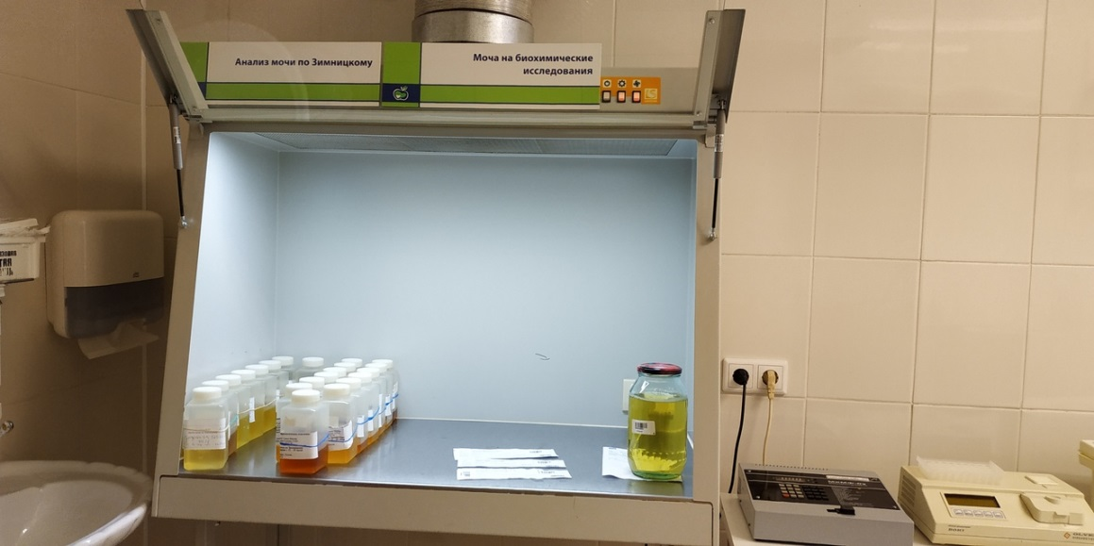
Рисунок 1 – Анализы мочи по Зимницкому

Проба Зимницкого №1 – определение относительной плотности в разных порциях
Рисунок 2 – Моча для пробы Зимницкого

КГБУЗ Красноярский краевой клинический центр охраны материнства и детства
АНАЛИЗ МОЧИ ПО ЗИМНИЦКОМУ № 1
«15» июня 2019 г. отделение кардиоревманефротическое
Ф. И.О. больного Сизых М.В.
Время | Кол-во мочи, мл | Относит. плотность |  | Время | Кол-во мочи, мл | Относит. Плотность
6-9час. | 170 | 1,025 |  | 18-21 час | 110 | 1,023
9-12 час | 400 | 1,005 |  | 21-24 час. | 100 | 1,023
12-15 час. | 56 | 1,017 |  | 0-3 час. | - | -
15-18 час. | 180 | 1,016 |  | 3-6 час. | 180 | 1,025
 |  |  | Проба Зимницкого
Дневной диурез |  |  | 806
Ночной диурез |  |  | 390
Дневной : ночной диурез |  |  | 2
Суточный диурез |  |  | 1196
Мах плотность |  |  | 1,025
Min плотность |  |  | 1,005
Мах-Min |  |  | 1,020

Вывод: концентрационная способность почек не нарушена.

Проба Зимницкого №2 – определение относительной плотности в разных порциях
КГБУЗ Красноярский краевой клинический центр охраны материнства и детства
АНАЛИЗ МОЧИ ПО ЗИМНИЦКОМУ № 2
«17» июня 2019г. отделение гастро – эндокринно- неврологическое
Ф. И.О. больного Придерин М.Г.
Время | Кол-во мочи, мл | Относит. плотность | Время | Кол-во мочи, мл | Относит. Плотность
6-9час. | 180 | 1,024 | 18-21 час | 220 | 1,010
9-12 час | 280 | 1,005 | 21-24 час. | 270 | 1,006
12-15 час. | 300 | 1,006 | 0-3 час. | 220 | 1,010
15-18 час. | 260 | 1,008 | 3-6 час. | 220 | 1,007

 | Проба Зимницкого
Дневной диурез | 1024
Ночной диурез | 930
Дневной : ночной диурез | 1
Суточный диурез | 1954
Мах плотность | 1,024
Min плотность | 1,005
Мах-Min | 1,019

Вывод: ночной диурез почти равен дневному (в норме дневной должен преобладать над ночным в 2 раза), это говорит о нарушении концентрационной функции почек.
Проба Зимницкого №3 – определение относительной плотности в разных порциях
КГБУЗ Красноярский краевой клинический центр охраны материнства и детства
АНАЛИЗ МОЧИ ПО ЗИМНИЦКОМУ № 3
«26» октября 2011г. отделение урологическое
Ф. И.О. больного Азаряева М.Д.
Время | Кол-во мочи, мл | Относит. плотность | Время | Кол-во мочи, мл | Относит. Плотность
6-9час. | - | - | 18-21 час | 170 | 1,010
9-12 час | 100 | 1,010 | 21-24 час. | 80 | 1,010
12-18 час. | 48 | 1,010 | 0-3 час. | - | -
15-18 час. | 190 | 1,007 | 3-6 час. | 140 | 1,008

 | Проба Зимницкого
Дневной диурез | 338
Ночной диурез | 390
Дневной : ночной диурез | 0,8
Суточный диурез | 728
Мах плотность | 1,010
Min плотность | 1,007
Мах-Min | 1,003

Вывод: ночной диурез преобладает над дневным, это может говорить о нарушении функции сердца (сердечная недостаточность). Также понижен суточный диурез (олигоурия) и относительная плотность (гипостенурия).

Проба Зимницкого № 4 – определение относительной плотности в разных порциях
КГБУЗ Красноярский краевой клинический центр охраны материнства и детства
АНАЛИЗ МОЧИ ПО ЗИМНИЦКОМУ № 2
«18» июня 2019г. отделение гастро – эндокринно - неврологическое
Ф. И.О. больного Макаренко З. Г.
Время | Кол-во мочи, мл | Относит. плотность |  | Время | Кол-во мочи, мл | Относит. Плотность
6-9час. | - | - |  | 18-21 час | 85 | 1,023
9-12 час | 75 | 1,021 |  | 21-24 час. | - | -
12-15 час. | 50 | 1,020 |  | 0-3 час. | - | -
15-18 час. | 65 | 1,023 |  | 3-6 час. | 210 | 1,011
 |  |  | Проба Зимницкого
Дневной диурез |  |  | 190
Ночной диурез |  |  | 295
Дневной : ночной диурез |  |  | 0,6
Суточный диурез |  |  | 485
Мах плотность |  |  | 1,023
Min плотность |  |  | 1,011
Мах-Min |  |  | 1,012

Вывод: у больного олигоурия (суточный диурез понижен), и при этом ночной диурез преобладает над дневным.

ДЕНЬ 3 (18.06.19)
ОРГАНИЗАЦИЯ РАБОЧЕГО МЕСТА
Перед началом работы необходимо надеть халат, сменную обувь, помыть руки с мылом, надеть перчатки, продезинфицировать рабочее место.
Проверяем освещённость, уборка всего лишнего, подготавливаем необходимые для работы инструменты, биохимические реактивы, электромедицинскую аппаратуру.
Химико-лабораторная посуда для клинических исследований изготавливается из стекла различных марок в зависимости от назначения. Особенно большое значение для лабораторных исследований имеет чистота химической посуды: без выполнения этого условия нельзя быть уверенным в точности результата. Стеклянная посуда считается чистой, если при ополаскивании водой на стенках не образуется капель и вода стекает тонкой равномерной пленкой.
Маркировка биологического материала: приём и регистрацию ёмкости с мочой провожу в перчатках. Необходимо обращать внимание на маркировку. Оформление направления: Ф.И.О. принявшего мочу, дата принятия, отделение, название исследования.
Проводить разборку, мойку, прополаскивание лабораторного инструментария и посуды после предварительной дезинфекции.
После исследования мочи, поверхность рабочего места протереть чистой ветошью смоченной дез. раствором.

ДЕНЬ 4 (19.06.19)
ХИМИЧЕСКОЕ И МИКРОСКОПИЧЕСКОЕ ИССЛЕДОВАНИЕ БИОЛОГИЧЕСКИХ ЖИДКОСТЕЙ
ОПРЕДЕЛЕНИЕ БЕЛКА В МОЧЕ
Качественное определение белка в моче:
- унифицированной пробы с 20% раствором сульфосалициловой кислоты;
- экспресс-тестов типа «Альбуфан».
В норме эти пробы отрицательны. Если же они дают положительный результат, то есть если в моче обнаружен белок, то определяют его количество. Для количественного определения белка в моче используются унифицированные методы:
- турбидиметрический с 3% раствором сульфосалициловой кислоты;
- Брандберга-Робертса-Стольникова;
- биуретовый;
- с пирогаллоловым красным.
Количество белка в моче выражают в г/л. В норме количество белка в моче не превышает 0,033г/л.

Качественное определение белка пробой с сульфосалициловой кислотой
Принцип: белки, содержащиеся в моче, под действием сульфосалициловой кислоты свертываются (денатурируются), в результате чего происходит помутнение раствора или выпадение в осадок хлопьев.
Реактив: 20% раствор сульфосалициловой кислоты (ССК).
Подготовительная работа. Мутную мочу фильтруют (центрифугируют). Мочу щелочной реакции подкисляют несколькими каплями 10% уксусной кислоты до слабокислой реакции под контролем индикаторной бумаги.
Ход исследования: в 2 химические пробирки одинакового диаметра (опыт и контроль) наливают по 2-3мл подготовленной мочи. В опытную пробирку добавляют 3-4 капли 20% ССК и перемешивают содержимое. Результаты пробы оценивают, сравнивая прозрачность опытной и контрольной пробы на черном фоне в проходящем свете. Появление помутнения в опытной пробирке указывает на наличие белка в моче (положительная проба).

Определение количество белка методом Брандберга - Робертса- Стольникова
Принцип: при наслоении мочи на раствор азотной кислоты на границе жидкостей образуется кольцо из денатурированного белка. Чем больше белка, тем быстрее образуется кольцо и тем оно ярче выражено.
Реактивы: 50% раствор азотной кислоты или реактив Ларионовой (1% раствор азотной кислоты в насыщенном растворе хлорида натрия).
Ход исследования: в пробирку наливают 1мл реактива Ларионовой и осторожно, по стенке наслаивают такое же количество профильтрованной мочи. В течение 4-х минут следят за появлением кольца на границе жидкостей (на черном фоне в проходящем свете). Отмечают время появления кольца и его характер. Если нитевидное колечко появилось между второй и четвертой минутами, то определение считают законченным и рассчитывают количество белка по формуле. Если кольцо появляется сразу после наслоения (на первой минуте), то необходимо развести мочу и затем повторить наслоение с разведенной мочой. Степень разведения подбирают в зависимости от вида кольца. При нитевидном кольце, появившемся ранее 1 минуты, мочу разводят в 2 раза. Если появилось широкое, рыхлое кольцо, необходимо разбавить мочу в 4 раза. При образовании компактного кольца мочу разводят в 8 раз. Разведение подбирают таким образом, чтобы нитевидное колечко появилось между второй и четвертой минутами. Каждое последующее разведение готовят из предыдущего.
Расчет количества белка в моче ведут по формуле: 0,033г/л × разведение × поправку.
Поправку находят по таблице в зависимости от времени появления кольца.
Таблица 1 – Поправки для расчета количества белка в моче
Время образования кольца, минуты | Поправка
1 мин. – 1мин.15 сек. | 1,375
1 мин. 15 сек. – 1 мин. 30 сек. | 1,25
1 мин. 30 сек. – 1 мин. 45 сек. | 1,187
1 мин. 45 сек. – 2 мин. | 1,125
2 мин. – 2 мин. 30 сек. | 1,062
2 мин. 30 сек. – 3 мин. | 1,0
3 мин. – 3 мин. 30 сек. | 0,937
3 мин. 30 сек. – 4 мин. | 0,875

Метод Брандберга–Робертса–Стольникова обладает рядом недостатков: он субъективен, трудоемок, точность определения концентрации белка снижается по мере разведения мочи.

Определение количества белка в моче турбидиметрическим методом с 3% ССК
Принцип: сульфосалициловая кислота вызывает денатурацию белка с появлением мутности, интенсивность которой пропорциональна количеству белка.
Реактивы:
- 3% раствор сульфосалициловой кислоты (ССК);
- 0,9% раствор хлорида натрия;
- Стандартный 1% раствор альбумина.
Специальное оборудование: фотоэлектроколориметр (ФЭК).

Ход исследования: в 2 пробирки (опыт и контроль) наливают по 1,25мл профильтрованной мочи. В опытную пробирку добавляют 3,75мл 3% раствора ССК, а в контрольную – 3,75 мл 0,9% раствора хлорида натрия и перемешивают содержимое пробирок. Через 5 минут измеряют оптическую плотность опытной пробы на ФЭКе при длине волны 590-650нм (светофильтр оранжевый или красный), в кювете на 5мм, против контрольной пробы.
Концентрацию белка определяют по калибровочному графику. Для построения калибровочного графика из стандартного 1% раствора альбумина готовят разведения в соответствии с таблицей 2. Из каждого полученного разведения берут 1,25мл и обрабатывают как опытные образцы.
Прямолинейная зависимость при построении калибровочного графика сохраняется до 1г/л. При более высокой концентрации белка мочу следует развести и учитывать разведение при расчетах.
Таблица №2 Приготовление разведений для построения калибровочного графика
№ | 1% раствор альбумина, мл | 0,9% раствор NaCl, мл | Концентрация  белка, г/л
1 | 0,05 | 9,95 | 0,05
2 | 0,1 | 9,9 | 0,1
3 | 0,2 | 9,8 | 0,2
4 | 0,5 | 9,5 | 0,5
5 | 1,0 | 9,0 | 1,0

Определение количества белка в моче с Пираголовым красным
Принцип: при взаимодействии белка с красителем пирогаллоловым красным образуется окрашенный комплекс, интенсивность поглощения которого на длине волны 600нм увеличивается с ростом концентрации белка в пробе.
Реактивы: раствор пирогаллолового красного и молибдата натрия в сукцинатном буфере, калибровочные растворы белка 1г/л и 0,2г/л.
Специальное оборудование: фотоэлектроколориметр или специальный фотометр МИКРОЛАБ-600 для определения концентрации белка.
Ход исследования: приготовить пробы смешением компонентов в количестве, указанном в таблице 3.
Таблица №3 Приготовление проб
Компоненты | Холостая проба | Калибровочная проба 1г/л | Опытная проба
Образец | - | - | 20мкл
Калибровочный раствор 1,0 г/л | - | 20мкл | -
Вода дистиллированная | 20мкл | - | -
Реагент | 1мл | 1мл | 1мл

После смешения компонентов пробы инкубируют 15 минут при комнатной температуре. Окраска стабильна в течение 30 минут после завершения инкубирования. Измеряют оптическую плотность опытных проб и калибровочной пробы в кюветах на 1см при длине волны 600нм против холостой пробы.
Расчет ведут по формуле:
С =, где (1)
С – концентрация белка в пробе,
D_{образец} – оптическая плотность опытной пробы,
D_{стандарт} – оптическая плотность калибровочной пробы.
Если результат определения более 1,9г/л, следует развести исследуемый образец в 2 или более раза дистиллированной водой, повторить тест и результат умножить на степень разведения. Если концентрация белка менее 0,07г/л и требуется уточнение результата, повторить анализ с калибровочной пробой 0,2г/л при соотношении образец/реагент=1:10.
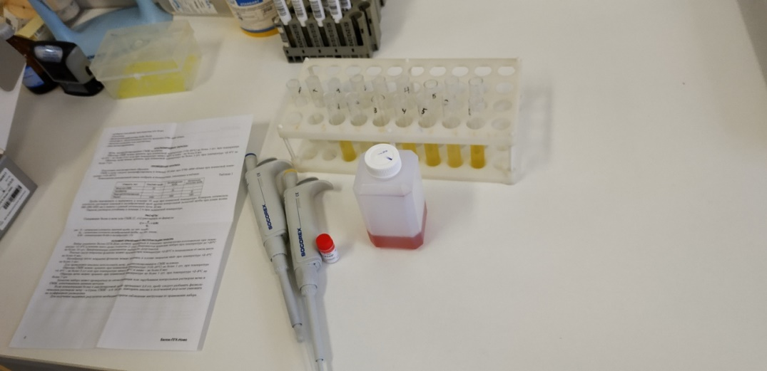
Рисунок 3 – Определение белка в моче с пирагололовым красным

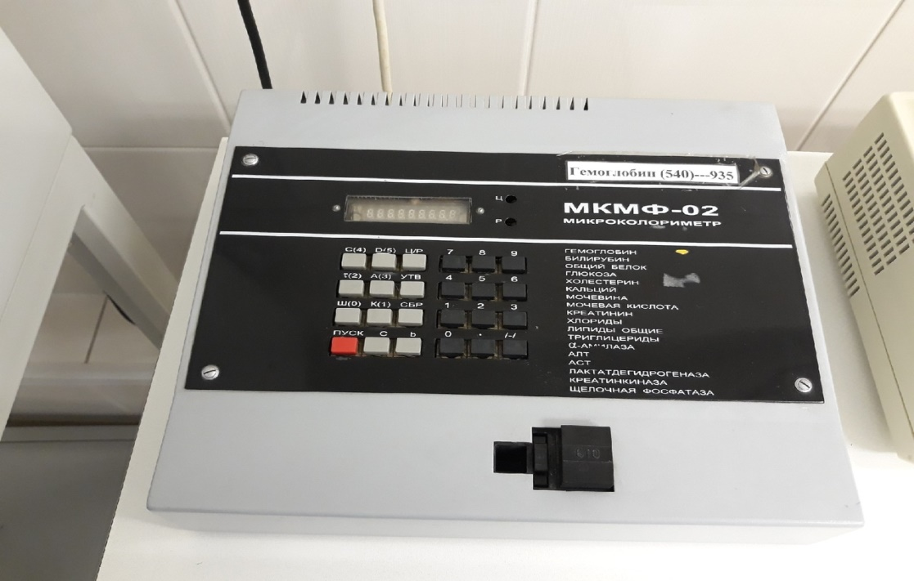
Рисунок 4 – Определение концентрации белка в моче.
МКМФ-02 Микроколориметр

Результаты:
К = 0,074
- С = 0,725
- С = 1,675

ДЕНЬ 5 (20.06.19)
ОПРЕДЕЛЕНИЕ ГЛЮКОЗЫ В МОЧЕ
В моче здоровых людей глюкозы практически нет, так как вся она, перешедшая с фильтратом в первичную мочу, реабсорбируется затем в почечных канальцах. Появление глюкозы в моче называется глюкозурия. Как правило, глюкозурия является следствием гипергликемии (увеличения содержания глюкозы в крови) выше 7-9 ммоль/л. Эта концентрация соответствует почечному порогу для глюкозы.
Методы определения: вначале проводят качественное определение
глюкозы одним из методов:
- унифицированной пробой Гайнеса;
- с помощью тест-полосок типа «Глюкотест».
Если глюкоза в моче обнаружена, то проводят ее количественное определение унифицированными методами:
- методом Альтгаузена;
- по цветной реакции с ортотолуидином;
- ферментативным глюкозооксидазным методом, который является наиболее точным и специфичным.
Количество глюкозы в моче выражается в ммоль/л. 1ммоль/л = 55,51% глюкозы.

Качественное определение глюкозы в моче пробой
Гайнеса-Акимова
Принцип: метод основан на способности глюкозы восстанавливать в щелочной среде при нагревании гидрат окиси меди (синего цвета) в гидрат закиси меди (желтого цвета) и закись меди (красного цвета).
Реактивы: реактив Гайнеса:
- 13,3г кристаллического сульфата меди растворяют в 400мл дист. воды;
- 50г едкого натра растворяют в 400мл дист. воды;
- 15г глицерина растворяют в 200мл дист. воды;
- смешивают растворы 1 и 2 и тотчас приливают раствор 3.
Получается раствор синего цвета, стойкий при хранении.
Ход исследования: к 3-4 мл реактива Гайнеса добавляют 8-12 капель мочи, содержимое пробирки перемешивают. Ставят в кипящую водяную баню на 1 минуту. При наличии глюкозы в моче содержимое пробирки приобретает оранжевый, красный или бурый цвет. Если глюкозы в моче нет, то синий цвет реактива не меняется.
Проба Гайнеса не является специфической для глюкозы. Кроме глюкозы, эту пробу дают и другие вещества, обладающие восстанавливающими свойствами (мочевая кислота, креатинин, индикан, желчные пигменты и др.).

Определение глюкозы в моче с помощью индикаторных тест-полосок типа «Глюкотест»

Принцип: метод основан на специфическом окислении глюкозы ферментом глюкозооксидазой. Образовавшаяся при этом перекись водорода разлагается пероксидазой с выделением атомарного кислорода, который окисляет краситель с изменением его цвета.
Ход исследования: полоску погружают в мочу, чтобы смочилась индикаторная зона. Сразу же помещают полоску на пластмассовую пластинку. Через 2 минуты читают результат, сравнивая цвет индикаторной зоны с прилагаемой шкалой. Моча для исследования на глюкозу должна быть свежесобранной, так как при хранении глюкоза быстро разлагается микроорганизмами.

Качественное определение глюкозы в моче пробой Альтгаузена
Принцип: глюкоза в щелочной среде при кипячении превращается в буро окрашенные соединения гумминовые вещества, интенсивной окраски которых пропорционально количеству глюкозы.
Ход исследования: к 4 мл добавляют 1 мл 10% раствора едкого натра, ставят в кипящую водяную баню на 3 минуты, ждут 10 минут. Колометрируют на ФЭКе при условиях: (длина волны 500-590 нм, кювета 5 мм, против дистилированной воды, расчет ведут по калибровочному графику). Построение калибровочного графика: из 8% раствора глюкозы готовят ряд разведений в соответствии с таблицей «приготовление разведений для построение калибровочного графика». Во все 7 пробирок добавляют по 1 мл 10% раствора едкого натра, помещают на 3 минуты в водяную баню, колориметрируют через 10 минут при вышеуказанных условиях. Содержание глюкозы выражается в моль/л. Для перерасчета старых единиц (%) в новые (ммоль/л), используют переводной коэффициент 55,51.
Таблица 4 – Приготовление разведений для построения
калибровочного графика

№ пробирок | 1 | 2 | 3 | 4 | 5 | 6 | 7
Количество 8% раствора глюкозы | 0,25 | 0,5 | 0,75 | 1,0 | 1,5 | 2,5 | 3,0
Количество дистиллированной воды | 3,75 | 3,5 | 3,25 | 3,0 | 2,5 | 1,5 | 1,0
Содержание глюкозы %  ммоль/л | 0,5  27,8 | 1,0  55,5 | 1,5  83,3 | 2,0  110,0 | 3,0  166,5 | 5,0  166,5 | 6,0  333,0

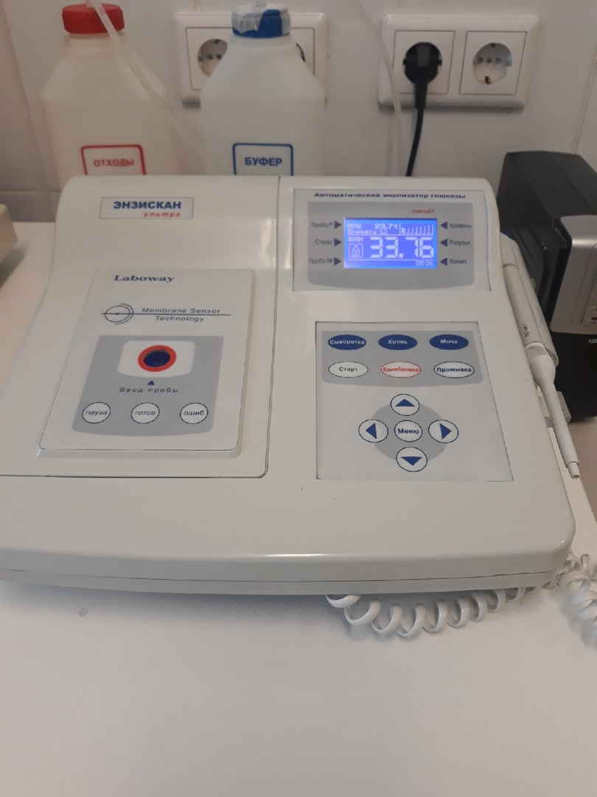
Рисунок 5 – Анализатор глюкозы

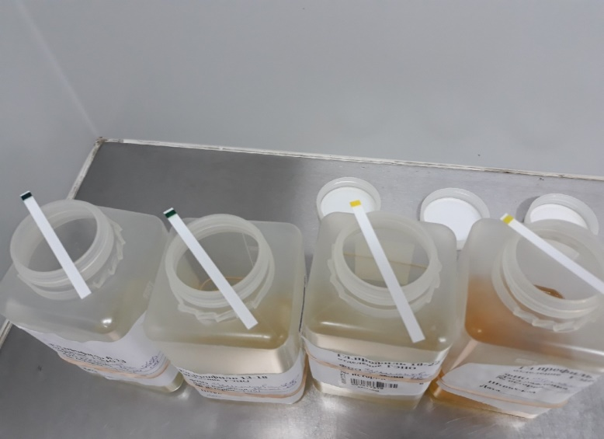

Содержание глюкозы в моче:
Моча №1 – 3,6;
Моча №2 – 33,5;
Моча №3 – 31;
Моча №4 – 33,7.

Рисунок 6 – Определение глюкозы в моче
тест – полосками «Глюкотест»

ДЕНЬ 6 ( 21.06.19)
ОПРЕДЕЛЕНИЕ КЕТОНОВЫХ ТЕЛ
Кетонурия (ацетонурия) - это выделение с мочой кетоновых (ацетоновых) тел. К ацетоновым телам относятся ацетон, ацетоуксусная кислота и β-оксимасляная кислота. В моче здоровых людей они содержатся в следовых количествах и обычными качественными пробами не выявляются.
Для определения кетоновых тел используются унифицированные методы:
- проба Ланге с нитропруссидом натрия;
- экспресс-методы (реактивные полоски, таблетки, порошок), основанные на том же принципе, что и проба Ланге).

Обнаружение кетоновых тел в моче пробой Ланге
Принцип: нитропруссид натрия в щелочной среде реагирует с ацетоновыми телами с образованием комплекса красно-фиолетового цвета.
Реактивы: 5% раствор нитропруссида натрия, готовят перед употреблением; уксусная кислота концентрированная; аммиак 25%.
Ход исследования: в пробирку с 3-5мл мочи добавляют 5-10 капель раствора нитропруссида натрия и 0,5мл уксусной кислоты, перемешивают содержимое пробирки. Осторожно по стенке наслаивают 2-3 мл раствора аммиака. Проба считается положительной, если в течение 3 минут на границе жидкостей образуется красно-фиолетовое кольцо.

Определение кетоновых тел в моче с помощью индикаторных
тест-полосок типа «Кетоглюк»
Ход исследования: полоску погружают в мочу, чтобы смочилась индикаторная зона. Сразу же помещают полоску на пластмассовую пластинку. Через 2 минуты читают результат, сравнивая цвет индикаторной зоны с прилагаемой шкалой. Моча для исследования на кетоновые тела должна быть свежесобранной.
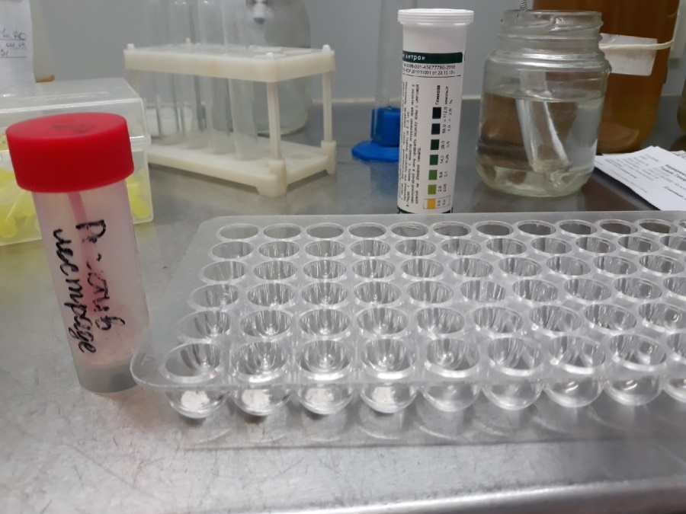
Рисунок 7 – Определение кетоновых тел, реактивом Лестраде

Результаты:
Моча №1 – кетоновые тела отсутствуют
Моча №2 – кетоновые тела отсутствуют
Моча №3 – кетоновые тела отсутствуют
Моча №4 – кетоновые тела отсутствуют

ДЕНЬ 7 ( 22.06.19)
ОПРЕДЕЛЕНИЕ УРОБИЛИНА И БИЛИРУБИНА В МОЧЕ

Определение уробилина в моче пробой Флоранса и экспресс – тестами
Уробилинурия (повышенное содержание уробилина в моче) характерна для паренхиматозных и гемолитических желтух. При механических желтухах уробилин в моче полностью отсутствует.
Моча, содержащая увеличенное количество уробилина, имеет коричневый с оранжевым оттенком цвет (цвет крепкого чая).
Для определения уробилина могут использоваться следующие унифицированные методы:
- проба Флоранса;
- проба Богомолова;
- бензальдегидная проба Нейбауэра;
- экспресс-тесты (индикаторные полоски).

Определение уробилина пробой Флоранса
Принцип: уробилин с соляной кислотой образует соединение красного цвета.
Реактивы: серная кислота концентрированная, диэтиловый эфир, соляная кислота концентрированная.
Ход исследования: готовят из мочи эфирную вытяжку: к 10мл мочи добавляют 8-10 капель концентрированной серной кислоты, перемешивают и приливают 3-4мл эфира. Закрывают пробирку пробкой и несколько раз осторожно пропускают эфир через слой мочи для экстрагирования уробилина. Дают отстояться слоям. В другую пробирку наливают 2-3мл концентрированной соляной кислоты. Наслаивают на соляную кислоту эфирную вытяжку мочи. При наличии уробилина в моче на границе жидкостей образуется розовое кольцо. Интенсивность окраски кольца пропорциональна количеству уробилина в моче.
Проба высокочувствительна, даже в норме дает слабоположительную реакцию (легкое колечко розового цвета). Этой пробой можно установить полное отсутствие уробилина в моче.

Обнаружение билирубина пробой Розина
Принцип: Билирубин под действием окислителя (йода) превращается в биливердин зеленого цвета.
Реактивы: 1% спиртовой раствор йода или раствор Люголя (1г йода + 2г калия йодистого на 300мл воды).
Ход исследования: На 4-5мл мочи наслаивают раствор йода или раствор Люголя. При наличии билирубина в моче на границе жидкостей появляется кольцо зеленого цвета.

Обнаружение билирубина пробой Гаррисона - Фуше
Принцип: Билирубин, предварительно осажденный хлоридом бария, превращается под действием хлорного железа в биливердин. Проба очень чувствительна, применяется при сомнительных результатах пробы Розина.
Реактивы: 15% раствор хлорида бария, реактив Фуше: 25г трихлоруксусной кислоты растворяют в 100мл дистиллированной воды + 1г хлорного железа.
Ход исследования: Если реакция мочи щелочная, то необходимо подкислить её несколькими каплями уксусной кислоты. К 10мл мочи добавляют 5мл 15% хлорида бария, перемешивают и фильтруют. Фильтр вынимают из воронки, помещают его в чашку Петри на сухой фильтр. На осадок хлорида бария наносят 1-2 капли реактива Фуше. При наличии в моче билирубина на фильтре появляются пятна сине-зеленого цвета.

День 8 ( 24.06.19)
Определение наличия кровяного пигмента в моче амидопириновой пробой и экспресс - тестами.
Обнаружение кровяного пигмента в моче амидопириновой пробой
Принцип: Кровяной пигмент (гемоглобин) обладает пероксидазными свойствами, то есть способностью расщеплять перекись водорода с образованием атомарного кислорода, который окисляет амидопирин с образованием вещества сине-фиолетового цвета.
Реактивы:
- 5% спиртовой раствор амидопирина;
- уксусная кислота концентрированная;
- диэтиловый эфир;
- 3% раствор перекиси водорода свежеприготовленный.
Ход исследования:
- Готовят из мочи уксусно-эфирную вытяжку: к 10 мл хорошо перемешанной, не фильтрованной мочи добавляют 2 мл концентрированной уксусной кислоты, перемешивают и приливают 3-4 мл эфира;
- Закрывают пробирку пробкой и несколько раз осторожно пропускают эфир через слой мочи для экстрагирования гемоглобина, который при взаимодействии уксусной кислотой превращается в уксуснокислый гематин;
- В течение несколько минут дают отстояться слоям;
- Отсасывают верхний слой (уксусно-эфирную вытяжку) в другую пробирку;
- Прибавляют 8-10 капель раствора амидопирина и 8-10 капель 3% перекиси водорода;
- При наличии кровяного пигмента в моче образуется сине-фиолетовое окрашивание.

ПРИГОТОВЛЕНИЕ ПРЕПАРАТОВ ДЛЯ ОРИЕНТИРОВОЧНОГО ИССЛЕДОВАНИЯ ОСАДКА МОЧИ
Ориентировочный метод
Микроскопия нативного препарата мочи:
Принцип: микроскопическое исследование нативных препаратов мочевого осадка, полученного при центрифугировании мочи.
Исследуемый материал: микроскопическое исследование осадка проводится в утренней порции мочи. Исследование осадка желательно выполнить в течение 20 минут после получения мочи. При более длительном хранении необходимо пробу охладить и добавить консерванты: 0,5мл ледяной уксусной кислоты, чтобы значение рН было 5,0-7,0, так как лучше всего сохраняется моча кислой реакции; тимол (кристалл на 10-15мл) или 40% формалин (1 капля на 10мл мочи). Через 2-3 часа хранения мочи при комнатной температуре разрушается около 50% клеток. Низкая относительная плотность мочи (менее 1,010) также приводит к разрушению эритроцитов.
Оборудование: центрифуга, микроскоп, центрифужные пробирки, предметные и покровные стекла.
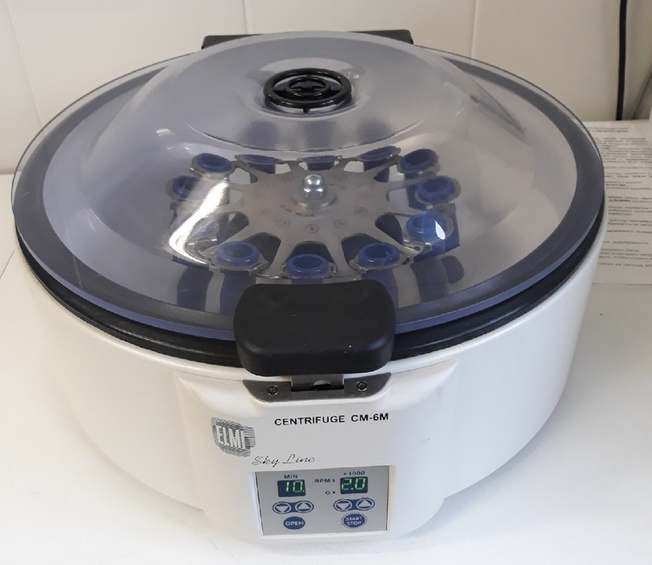
Рисунок 8 - Центрифуга
Ход исследования: приготовление препаратов: в центрифужную пробирку наливают 10мл утренней порции мочи после тщательного её перемешивания. Центрифугируют 5 минут при 2000 об/мин. Затем быстрым наклоном пробирки сливают надосадочную жидкость. Оставшийся осадок переносят пипеткой с тонко оттянутым концом на середину предметного стекла и накрывают покровным стеклом. Надо стараться перенести осадок с минимальным количеством жидкости, чтобы покровное стекло закрывало его полностью. Большая капля расплывается, колеблется, препарат становится многослойным, что затрудняет микроскопию.
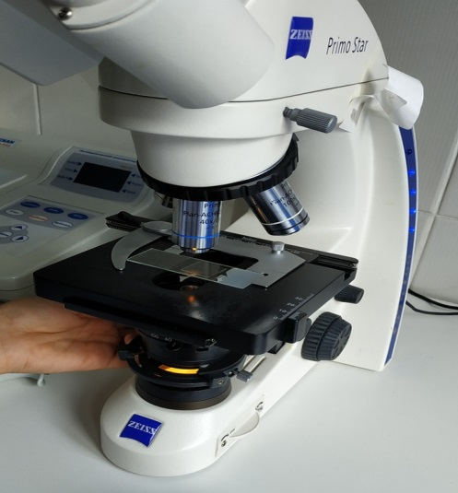
Изучение препаратов начинают с малого увеличения (объектив 8Х, окуляр 7Х или 10Х) для общего обзора. Более детальное изучение препарата с количественной оценкой структур производят при большом увеличении (объектив 40Х, окуляр 7Х или 10Х), с опущенным конденсором. Рекомендуется передвигать препарат по общепринятой схеме (линни Меандра). Под малым увеличением делают общий обзор препарата, обнаруживают и подсчитывают цилиндры, исследуют общее количество солей, слизи. Под большим увеличением детализируют элементы осадка, подсчитывают количество эритроцитов и лейкоцитов в п/зр. Для этого просматривают не менее 10-15 п/зр.Цифровое выражение количества эритроцитов, лейкоцитов и цилиндров дают приближенно, указывая их среднее количество в п/зр при большом увеличении микроскопа. При малом количестве элементов указывают их число в препарате, т. е. в 10-15 п/зр.
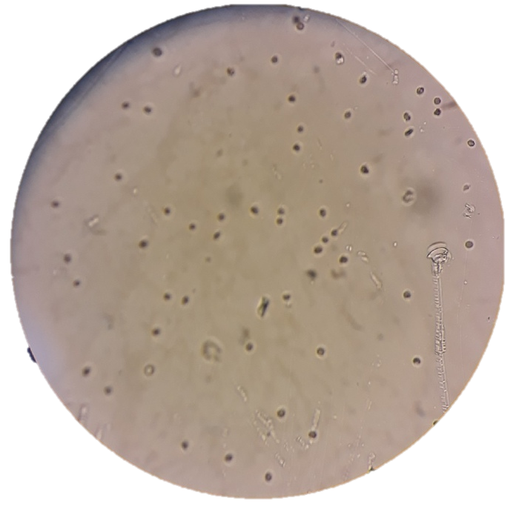
Рисунок 9 – Эритроциты в препарате
Определение количества форменных элементов в 1мл мочи методом Нечипоренко
Принцип: определение количества форменных элементов (эритроцитов, лейкоцитов, цилиндров) в 1мл мочи с помощью счетной камеры.
Специальное оборудование: микроскоп, счетная камера.
Ход определения: исследуют одноразовую порцию мочи (желательно утреннюю) в середине мочеиспускания. Определяют рН мочи, так как в щелочной моче могут частично разрушаться клеточные элементы. 5 или 10мл мочи центрифугируют при 3500 об/минуту в течение 3 минут. Отсасывают верхний слой, оставляя с осадком 0,5мл (500мкл) мочи при небольшом осадке и 1мл (1000мкл) – при большом объеме осадка. Хорошо перемешивают осадок и заполняют им счетную камеру. Подсчитывают отдельно лейкоциты, эритроциты и цилиндры во всей сетке камеры.
Расчет: количества клеток в 1мл мочи ведется по формуле:
, где (2)
А – количество подсчитанных элементов в счетной камере;
500(1000) – объем мочи в микролитрах, оставленный вместе с осадком;
0,9(3,2) – объём счетной камеры Горяева (Фукса-Розенталя);
5(10) – количество мочи, взятое для центрифугирования, в мл.
Нормальные величины: В 1мл мочи в норме содержится до 1000 эритроцитов и до 2000 лейкоцитов, цилиндры отсутствуют или обнаруживаются не более одного на 4 камеры Горяева или на 1 камеру Фукса-Розенталя.

Работа на анализаторе мочи
Изучение инструкции при работе на анализаторе:
- Работы производить с применением соответствующих средств индивидуальной защиты и при достаточном освещении;
- Выполнять только ту работу, по которой прошел обучение, инструктаж по охране труда. При работе биохимическом анализаторе запрещается:
  - открывать заднюю и боковые панели, если анализатор находится под напряжением (это может привести к поражению электрическим током);
  - прикасаться к транспортно-дозирующим устройствам исследуемых образцов и реагентов, промывочным и перемешивающим устройствам, штативам исследуемых образцов и реагентов, а также реакционному штативу при работе анализатора;
  - прикасаться непосредственно к инфицированным или потенциально инфицировано опасным исследуемым материалам;
  - производить подсоединение и отсоединение штекера электропитания и сетевого разъема влажными руками.
- Прежде чем продолжить выполнение операции, необходимо дождаться полной остановки всех движущихся частей анализатора;
- Все диспенсеры, мешалки и установки для промывки являются потенциальными источниками инфекции;
- Отсек для использованных кювет является потенциальным источником инфекции. Необходимо соблюдать осторожность и всегда использовать перчатки и спецодежду

Принцип метода и ход определения на анализаторе
Принцип метода: тест-полоски анализатора содержат реагенты для анализа содержания в моче следующих элементов и характеристик: билирубина, уробилина, кетонов, нитритов, лейкоцитов, белка, крови (эритроциты +гемоглобин), глюкозы, удельного веса, рН.
Ход определения: используется метод «сухой химии». Работа использованием метода "сухой химии" заключается в следующем. Тест-полоска проходит под измерительным прибором на подвижной части со встроенной референтной зоной. Анализатор считывает референтную зону, следующую за каждой из реагентных зон на тест-полоске и выдает результат.
Рисунок 10 – Анализатор мочи
Рисунок 11 – Результат общего анализа мочи

Рисунок 12 – Результат общего анализа мочи

ДЕНЬ 9 (26.06.19)
ОПРЕДЕЛЕНИЕ КИСЛОТНОСТИ ЖЕЛУДОЧНОГО СОКА

Определение кислотности желудочного сока методом Михаэлиса
Принцип метода:
Кислотность желудочного сока определяют методом нейтрализации при титровании щелочью в присутствии индикаторов, меняющих свой цвет в зависимости от рН среды.
Реактивы:
- 0,1 % раствор едкого натра;
- 1% спиртовой раствор фенолфталеина.
Ход определения:
В химический стаканчик мерной пипеткой отмеривают 5 мл. профильтрованного желудочного сока. Добавляют по 1 капле индикаторов фенолфталеина и диметиламиноазобензола. Желудочный сок приобретает красный цвет за счет диметиламиноазобензола в присутствии свободной кислоты. Отмечают в бюретке сходный (I) уровень щелочи. Титруют щелочь до желто – оранжевого цвета (цвет семги), который свидетельствует о полной нейтрализации свободной соляной кислоты и появляется за счет индикатора диметиламиноазобензола, в отсутствии свободной HCl. Отмечают (II) уровень щелочи в бюретке. Титруют далее до лимонно – желтого цвета, что свидетельствует (III) уровню щелочи бюретки. Продолжают титровать до стойко розового цвета (IV) уровень, который зависит от фенолфталеина, приобретенного красный цвет в щелочной среде, то есть при нейтрализации всех кислореагирующих веществ. Далее ведется расчет, по следующим формулам:
Свободная HCl = (II уровень – I уровень)* 20 ммоль/л (3)
Общая кислотность = (IV уровень – I уровень)* 20 ммоль/л (4)
Сумма свободной и связанной HCl = $\frac{IV уровень+III уровень}{2}*20$ ммоль/л. (5) Связанная HCl = (сумма свободной и связанной HCl – свободной HCl) (6)
Кислотный остаток = (общая кисл. – сумма свободной и связанной HCl) (7)

Определение кислотности желудочного сока методом Тепффера
Принцип: Такой же как в методе Михаэлиса, только используется 3 индикатора и титрование ведется в двух стаканчиках.
Реактивы:
- 0,1% раствор едкого натра;
- 1% спиртовой раствор фенолфталеина;
- 0,5% спиртовой раствор диметиламинобензола;
- 1% вод. раствора ализаринсульфоновокислого натрия – индикатора на связанную соляную кислоту.
Ход исследования:
В 2 химических стакана отмеривают по 5 мл. профильтрованного желудочного сока. В первый стаканчик добавляют по 1 капле индикаторов – фенолфталеина и диметиламиноазобензола. Желудочный сок приобретает красный цвет. Отмечают в бюретке исходный (I’) уровень щелочи. Титруют щелочью до желто – оранжевого цвета (цвет семги). Отмечают (II’) уровень щелочи бюретки. Титруют далее до стойко розового цвета (III’ уровень целочи в бюретке). Во второй стаканчик добавляют 1 каплю 1% ализаринсульфонокислого натрия. Раствор приобретает желтый цвет. Замечают уровень щелочи в бюретке (I” ). Титруют щелочью до появления светло – фиолетового цвете (II”уровень). Далее идет расчет по следующим формулам:
Свободная HCl = (II’ уровень - I уровень)*20 ммоль/л (8)
Общая кислотность = (III''уровень -I'уровень)* 20ммоль/л (9)
Связанная HCl =[(III’уровень - I’уровень) – (II”уровень - I”уровень)] * 20 ммоль/л (10)

Определение кислотной продукции желудка
Существуют четыре основных метода исследования кислотности желудочного сока:
- При помощи «Ацидотест», «Гастротест» по степени окрашивания мочи. Метод имеет небольшую точность и, поэтому, малоинформативен.
- Аспирационные методы. Наиболее распространён из них метод фракционного зондирования. Содержимое желудка отсасывается при помощи резиновой трубки, а затем исследуется в лаборатории. Этот метод имеет свои достоинства, но имеет и серьезные недостатки. В процессе отсасывания содержимое желудка, полученное из разных функциональных зон, перемешивается. К тому же сам процесс отсасывания нарушает нормальную работу желудка, искажая результаты исследования.
- Метод окрашивания стенки желудка при помощи орошения ее специальным красителем через канал эндоскопа во время проведения гастроскопии. Этот метод также не может обеспечить требуемую точность, визуальное определение кислотности по изменению цвета красителя дает очень приблизительные результаты.
- Электрометрический метод измерения кислотности непосредственно в желудочно-кишечном тракте — внутрижелудочная рН-метрия. Это наиболее информативный и физиологичный метод. Позволяет с помощью специальных приборов — ацидогастрометров, оснащённых рН-зондами с несколькими датчиками рН, измерять кислотность одновременно в разных зонах желудочно-кишечного тракта в течение длительного времени (до 24-х часов и более). Недостатком метода является невозможность измерения общего объёма кислотопродукции желудка.

Обнаружение молочной кислоты в желудочном соке.
Принцип работы: Молочная кислота в присутствии фенолята железа (реактив Уффельмана), окрашенного в фиолетовый цвет, образует лактат железа желто-зеленого цвета.
Реактивы: патологический желудочный сок; 1% раствор фенола; 3% раствор хлорида железа (III), пипетки, пробирки, штативы.
Ход работы: Приготовление реактива Уффельмана: в пробирку необходимо налить 2 мл 1% раст-вора фенола и добавить к нему 2 капли 1% раствора хлорного железа до появления фиолетового цвета. К этому реактиву добавьте 5 капель желудочного сока с нулевой кислотностью. При наличии молочной кислоты окраска изменится на желто-зеленую в результате образования лактата железа.

Определение ферментативной активности желудочного сока.

Принцип: определение протеолитической активности желудочного сока по количеству расщеплённого белка.

Реактивы:

1. 2% раствор сухой плазмы на 0.1 Н растворе HCl.

2. 10% раствор трихлоруксусной кислоты.

Оборудование: пробирки Туголукова, химические пробирки, пипетки на 1, 2 и 10 мл, микропипетки на 0,1 мл, центрифуга, термостат.

Ход исследования:
    - Профильтрованный желудочный сок разводят в 100 раз (9,9 мл воды и 0,1 мл желудочного сока);
    - В 1 пробирку Туголукова помещают 1 мл разведённого желудочного сока – «опыт», во 2-ю пробирку предварительно прокипячённого разведённого сока – «контроль»;
    - В обе пробирки добавляют по 2 мл 2% раствора сухой плазмы и ставят в термостат при 37⁰С на 20 часов;
    - Через 20 часов в каждую пробирку добавляют по 2 мл 10% ТХУ, перемешивают и центрифугируют 10 минут при 1500 об/мин.

Расчёт:

По разнице величин осадка в контроле и опыте определяют степень переваривания белка с последующим пересчётом на количество пепсина.

М = (А – В) * 40 / А, где (11)

М – показатель переваривания,

А – объём осадка в контроле,

В – объём осадка в опыте,

40 – постоянная величина.

Пересчёт на содержание пепсина производят по таблице и результат умножают на 10000.

ДЕНЬ 10 (26.06.19)
РЕГИСТРАЦИЯ РЕЗУЛЬТАТОВ ИССЛЕДОВАНИЯ

Все получаемые результаты исследований отмечаются на бланке направления пациента, записываются в журналы учета и регистрируются в МИС qMS.
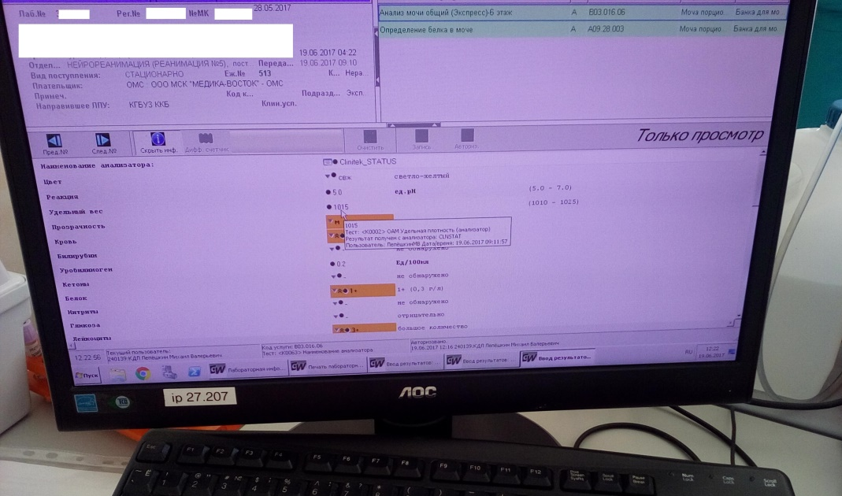
Рисунок 13 – Регистрация результатов
Должны использоваться одни и те же формы (бланки результатов анализов) для регистрации полученных результатов. Форма бланка должна содержать название лаборатории и медицинский организации; информацию о пациенте, достаточную для его идентификации; название биологического материала и всех исследуемых показателей; дату получения пробы и, если это необходимо, время получения; результаты исследования; референтные интервалы; фамилию и подпись сотрудника, выполнившего исследование. Порядок выдачи результатов должен быть определен инструкцией, утвержденной руководителем медицинской организации. Все отказы выполнения исследования мочи также должны регистрироваться (с указанием причины отказа).

ДЕНЬ 11 (27.06.19.)
ВЫПОЛНЕНИЕ МЕР САНТАРНО – ЭПИДЕМИОЛОГИЧЕСКОГО РЕЖИМА В КДЛ

Проведение мероприятий по стерилизации и дезинфекции лабораторной посуды, инструментария, средств защиты;
Все лабораторные инструменты (иглы, шпатели и пр.) и лабораторная посуда (предметные стекла, пипетки, пробирки и пр.) после использования подвергают дезинфекционной обработке.
Для этого необходимо применять средства для дезинфекции изделий медицинского назначения. Лабораторную посуду и инструменты дезинфицируют путем погружения в раствор дез. средства. По окончанию времени экспозиции проводят предстерилизационную очистку – путем очищения инструментов и посуды в растворе дез. средства с помощью щеточек. После этого изделия промывают проточной водой, просушивают. В завершении лабораторные изделия отправляют на стерилизацию паровым или воздушным методом.
Одноразовый инструментарий обеззараживают в растворе дез. средства, а затем утилизируют.

Дезинфекция биологических материалов
Отобранный биологический материал (кровь, моча, кал, мокрота) после проведения исследования подлежит дезинфекции. Для обеззараживания биоматериалов необходимо использовать хлорсодержащие средства, например, дез. средство «Септолит ДХЦ». Рабочий раствор которого готовят путем растворения хлорных таблеток в воде.
Находящиеся в емкостях кал, рвотные массы, мочу заливают раствором «Септолит ДХЦ» в соотношении 1:2. По окончанию времени экспозиции выделения утилизируют. По такому же принципу в отдельных емкостях дезинфицируют и кровь.
Емкости, используемые под выделения также необходимо дезинфицировать, и делают это путем погружения их в раствор дез. средства. По окончанию дез. обработки емкости ополаскивают водой.

ДЕНЬ 12 (28.06.19)
ДИФФЕРЕНЦИАЛЬНЫЙ ЗАЧЕТ

ОТЧЕТ ПО ПРОИЗВОДСТВЕННОЙ ПРАКТИКЕ

Ф.И.О. обучающегося Ковшова Оксана Валерьевна
Группы 107 специальности 31.02.03 - Лабораторная диагностика
Проходившего (ей) производственную практику с «15» по «28» июня 2019 г.
За время прохождения практики мною выполнены следующие объемы работ:
1. ЦИФРОВОЙ ОТЧЕТ
№ | Виды работ | Кол- во
1 | - Изучение нормативных документов, регламентирующих санитарно-противоэпидемический режим в КДЛ. | 5
2 | - Прием, маркировка, регистрация биоматериала;  - Определение физических свойств мочи. | 136  338
3 | - Приготовление реактивов, подготовка оборудования, посуды для исследования.
4 | - Качественное определение белка в моче;  - Определение количества белка методом Брандберга – Робертса – Стольникова;  - Определение количества белка в моче турбидиметрическим методом с 3% ССК;  - Определение количества белка в моче с Пирогаллоловым красным;  - Определение наличия глюкозы в моче методом Гайнеса - Акимова и с помощью экспресс – тестов;  - Качественное и количественное определение белка и глюкозы в моче;  - Выявление наличия ацетоновых тел в моче пробой Ланге, экспресс – тестами;  - Определение уробилина в моче пробой Флоранса и экспресс – тестами;  - Определение билирубина в моче пробой Розина, Гаррисона - Фуше и экспресс – тестами;  - Определение кровяного пигмента в моче амидопириновой пробой и экспресс – тестами;  - Приготовление препарата для ориентировочного исследования осадка мочи;  - Подсчет количества форменных элементов в 1мл мочи;  - Работа на анализаторе мочи;  - Определение кислотности желудочного сока методом Михаэлиса и Тепффера (титрование);  - Определение кислотной продукции желудка;  - Обнаружение молочной кислоты в желудочном соке;  - Определение ферментативной активности желудочного сока. | 12  16  28  16  4  4  45  78  5  6  7  7
5 | - Регистрация результатов исследования. | 136
6 | - Проведение мероприятий по стерилизации и дезинфекции лабораторной посуды, инструментария, средств защиты;  - Утилизация отработанного материала. | 136

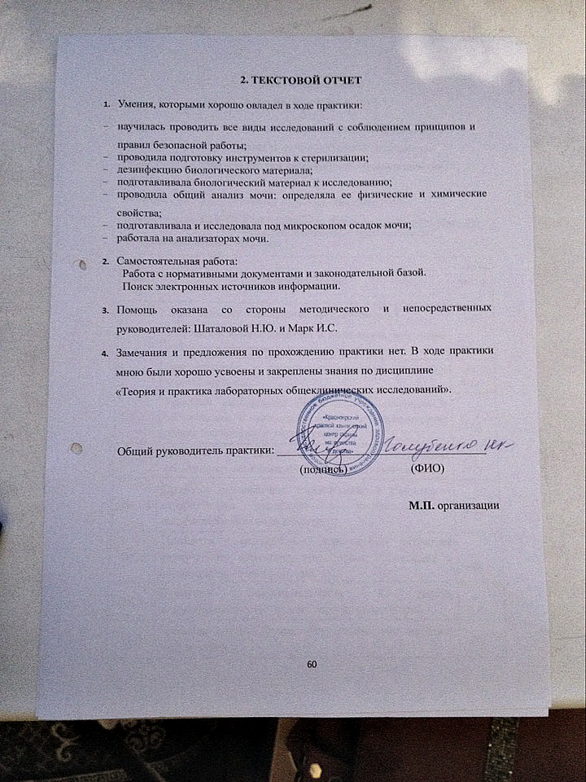

ХАРАКТЕРИСТИКА
Ковшова Оксана Валерьевна
ФИО
обучающаяся на 1 курсе по специальности 31.02.03 Лабораторная диагностика успешно прошла производственную практику по
МДК 01.01. Теория и практика лабораторных общеклинических исследований
в объеме 72 часа с «15» июня 2019 г. по «28» июня 2019 г.
в организации______________________________________________________
наименование организации, юридический адрес
За время прохождения практики:
№ ОК/ПК | Критерии оценки | Оценка (да или нет)
ОК.1 | Демонстрирует заинтересованность профессией | Да
ОК.2 | Регулярное ведение дневника и выполнение всех видов работ, предусмотренных программой практики. | Да
ПК.1.1 | При общении с пациентами проявляет уважение, корректность т.д. | Да
ПК.1.2 | Проводит исследование биологического материала в соответствии с методикой, применяет теоретические знания для проведения исследований. | Да
ПК.1.3 | Грамотно и аккуратно проводит регистрацию проведенных исследований биологического материала. | Да
ПК.1.4 | Проводит дезинфекцию, стерилизацию и утилизацию отработанного материала в соответствии с регламентирующими приказами. | Да
ОК.6 | Относится к медицинскому персоналу и пациентам уважительно, отзывчиво, внимательно. Отношение к окружающим бесконфликтное. | Да
ОК.7 | Проявляет самостоятельность в работе, целеустремленность, организаторские способности. | Да
ОК.9 | Способен освоить новое оборудование или методику (при ее замене). | Да
